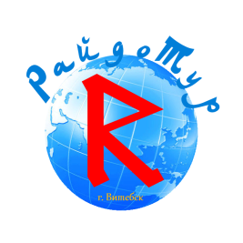
Общество с ограниченной ответственностью «РайдоТур»
Республика Беларусь 210026, г.Витебск, ул.Толстого, д.4, комн.27,
УНП 391355985,
тел. +375 (212)358635, тел/факс +375(212)358735

Французские каникулы: Берлин — Париж — Диснейленд — Прага
Цена: 200€ +90 руб. туруслуга / 7 дней
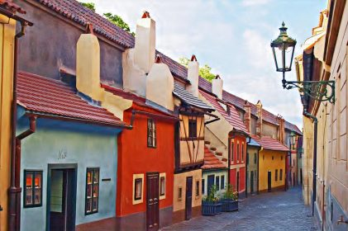
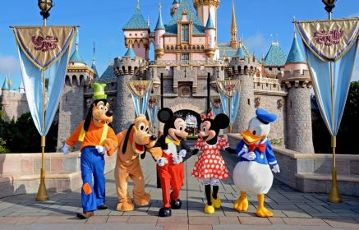
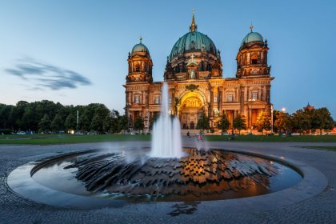
Выезд из Минска: 25.03.2018, 29.04.2018, 06.05.2018, 03.06.2018, 08.07.2018, 19.08.2018, 23.09.2018, 28.10.2018, 17.11.2018, 16.12.2018
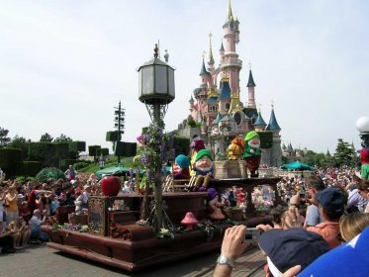
Программа тура
1 день
05.00 — Выезд из Минска (ст. Дружная).
Транзит по территории РБ (~350 км), прохождение границы РБ и РП.
Транзит по Польше (~ 700 км). Ночлег в отеле на территории РП.
2 день
Завтрак. Переезд в Берлин (~ 100 км). Обзорная экскурсия по городу (1,5 часа): Александр-Плац, Ратуша, квартал Св. Николая, Унтер ден Линден, Рейстаг.
Свободное время для покупок.
Возможно посещение берлинского зоопарка – лучшего зоопарка в Европе.
Вечером выезд в Париж. Ночной переезд

3 день
Приезд в Париж. Завтрак (за доплату).
Для желающих (за доп. плату 15€) пешеходная экскурсия остров Сите+Чрево Парижа*(Собор Парижской Богоматери, дворец Пале-Руаяль и др.).
Свободное время для посещение музеев: Лувра* или Орсе*.
Свободное время. Посещение Эйфелевой башни* (Подъем на Эйфелеву Башню: взрослые 17€, 12-24 года 14,5€, дети 4-11 лет 10€ (3-й уровень), взрослые 11€, 12-24 года 8,5€, дети 4-11 лет 4€, (2-й уровень).
Вечером круиз по Сене (за доп. плату 15€ (дети 10€)* с осмотром панорамы вечернего Парижа.
Ночлег в отеле в предместье Парижа.

4 день
Завтрак. Обзорная экскурсия по Парижу (2 часа): Большие Бульвары, Опера, пл. Согласия, остров Сите, Елисейские Поля и др.
Во второй половине дня для желающих (за доп. плату 10 евро-вз. /5 евро-дети ) — пешеходная экскурсия по району Монмартр*. На вершине холма находится базилика Сакре-Кёр, одна из самых популярных достопримечательностей французской столицы. Так же холм известен как место жизни и творчества богемных писателей и художников 19 века. Поездка в Версаль (Входной билет в Версаль 15€+10€ трансфер). Прогулка по Версалю с аудиогидом*.
Вечером для желающих посещение Мулен Руж* (доп.плата 110 евро). Ночлег в отеле в предместье Парижа.

5 день
Завтрак. Свободное время в Париже или поездка в Диснейленд (за доп. плату 75€ взрослые/ 65€ дети до 12 лет)*.
Ночной переезд в Прагу.

6 день
Приезд в Прагу. Обзорная экскурсия по Праге (Страговский монастырь, Градчаны, Лоретанская площадь, Пражский Град, Вацлавская площадь, Карлова улица, Карлов мост, Староместская площадь).
Для тех, кто хочет увидеть Прагу в формате 3D — Экскурсия на теплоходе (за доп.плату 25€) по реке Влтаве + обед- шведский стол) * Уникальная возможность увидеть Прагу с воды.
Вечером выезд на транзитный ночлег на территории Польши.

7 день
Завтрак. Транзит по территории РП и РБ Приезд в Минск ночью

200 евро + 90 руб.
В стоимость тура входит
- проезд на автобусе туристического класса
- проживание в отелях туристического класса
- сопровождение квалифицированного руководителя
- двух-трех местное размещение в ходе экскурсионной программы
- 2 ночлега на территории Польши и 2 в предместье Парижа
- 4 завтрака в отелях
- экскурсионное обслуживание согласно программе тура: Обзорная экскурсия по Берлину, автобусно-пешеходная экскурсия по Парижу, Экскурсия по Верхнему городу Праги, Экскурсия по Нижнему городу Праги
В стоимость тура не входит
- медицинская страховка 5 евро
- консульский сбор для граждан РБ– 60 евро, РФ — 35 евро.
- входные билеты и доп. мероприятия по программе.
- обязательная оплата городского налога (введенного с 2012 г. в большинстве европейских стран) по программе — от €1
- туруслуга — 90 рублей

Мы предлагаем большой выбор Дополнительных экскурсий на ваш вкус! И всегда подсказываем стоимость входных билетов в популярные места:
- прогулка на корабликах по Сене: Взрослые — 15€ / Дети — 10€
- Подъем на Эйфелеву Башню (ЭБ): Взрослые — 17€,/ Студенты- 14,5€/ Дети (4-11 лет) — 10€;- 3 уровень!
- Подъем на Эйфелеву Башню (ЭБ): Взрослые- 11€/ Студенты- 8,5€ / Дети (4-11 лет) — 4€;- 2 уровень!
- Входной в Лувр: 15€ / Дети (до 18 лет) -бесплатно.
- Мулен Руж — 110 €;
- Экскурсия по ночному Парижу — 15€;
- Экскурсия по Монмартру Взрослые — €10 / Дети — 5 €,
- Экскурсия Сите+Чрево Парижа Взрослые — € 15 / Дети — 10€ ;
- Входной билет в Версаль — 15€+10€ трансфер
- Экскурсия на теплоходе по Праге + обед: — 25€

